Аннотация к краткосрочной дополнительной общеразвивающей

программы «Юные экологи»

1. Направленность: естественнонаучная

2. Адресность

Для обучающихся 8-12 лет

3. Срок реализации программы 3 недели

4. Программа рассчитана на 4 часа в неделю 12 часов

**Цель и задачи программы:**

Цель: формирование экологического сознания, основанного на чувстве сопричастности и ответственности по отношению к окружающему миру.

Задачи:

* формирование экологической культуры учащихся;
* формирование патриотизма и гражданственности, воспитание любви к родному краю;
* формирование осознанного и уважительного отношения к природе, окружающей среде;
* развитие интереса к природе, природным явлениям и формам жизни, понимание активной роли человека в природе;
* элементарный опыт природоохранительной деятельности;

.

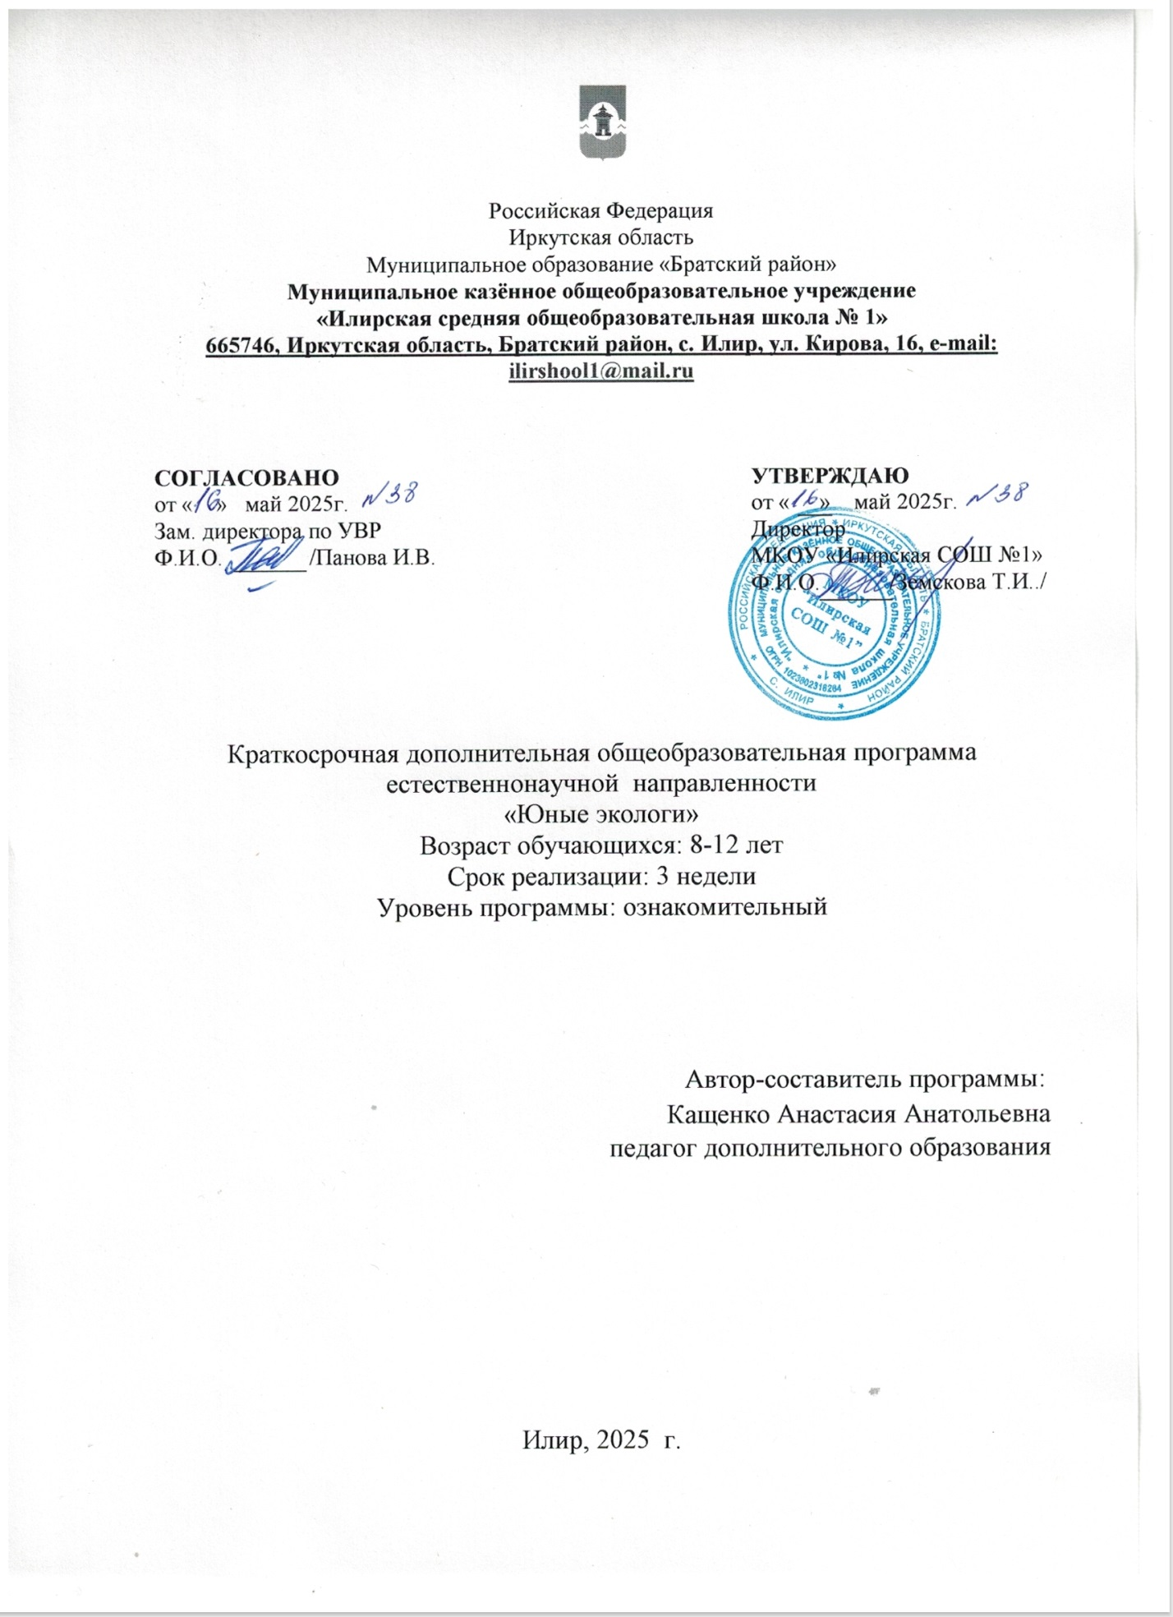

**Пояснительная записка**

*«Мир, окружающий ребенка – это, прежде всего мир природы,*

*с безграничным богатством явлений, с неисчерпаемой красотой.*

*Здесь, в природе, вечный источник детского разума»*

*В. Сухомлинский.*

Данная дополнительная общеразвивающая краткосрочная программа “Юные экологи” разработана в рамках естественнонаучной направленности для детей 8-12 лет.

**Нормативно-правовая база**

Настоящая программа разработана в соответствии с:

* Федеральным законом «Об образовании в Российской Федерации» от 29.12.2012 г. № 273-ФЗ.
* Государственной программой Российской Федерации "Развитие образования" на 2018-2025 годы. (Утверждена постановлением Правительства Российской Федерации от 26 декабря 2017 г. № 1642).
* Концепцией развития дополнительного образования детей, утвержденной распоряжением Правительства Российской Федерации от 4 сентября 2014 г. № 1726-р.
* Санитарно-эпидемиологические правилами и нормативами СанПиН 2.4.4.3172-14 “Санитарно-эпидемиологические требования к устройству, содержанию и организации режима работы образовательных организаций дополнительного образования детей” (утв. постановлением Главного государственного санитарного врача РФ от 4 июля 2014 г. № 41);
* «Стратегией развития воспитания в РФ до 2025 года» (Распоряжение Правительства РФ от 29.05.2015 №996-р.г.).
* Стратегической инициативой «Новая модель» системы дополнительного образования», одобренная Президентом РФ 27.05.2015 г.
* Приоритетным проектом «Доступное дополнительное образование для детей» (утв. Президиумом Совета при Президенте РФ по стратегическому развитию и приоритетным проектам (от 30.11.2016 №11).
* Указом президента РФ от 7 мая 2018 года «О национальных целях и стратегических задачах развития РФ на период до 2024 года».
* Приказом Министерства образования и науки Российской Федерации от 9.11.2018 г. № 196 «Об утверждении Порядка организации и осуществления образовательной деятельности по дополнительным общеобразовательным программам».
* Национальным проектом «Образование» (утв. Президиумом Совета при Президента РФ по стратегическому развитию и национальным проектам (протокол от 24 декабря 2018 г. №16) – «Успех каждого ребенка», «Цифровая образовательная среда», «Молодые профессионалы», «Социальная активность».

**Актуальность программы**

В последние годы проблема формирования экологической культуры, как части общей культуры личности ребёнка, обострилась под влиянием следующих причин:

* обучающиеся хотят знать об окружающем мире как можно больше, но последовательное обучение без включения учащихся в активный процесс познания природы с каждым годом снижает интерес к учёбе;
* педагог ориентирован на то, чтобы передать детям определённое, строго детерминированное знание, которое тот должен усвоить. Изначально требуемое *взаимодействие*обучающегося и педагога как двух личностей отходит на второй план или вовсе теряется. Это, в конечном счёте, непременно сказывается на результате обучения: оно так и остаётся суммой знаний, не затрагивая душу ребёнка, поэтому необходимо сделать всё возможное, чтобы поддержать интерес детей к познанию окружающего мира;
* возникновение экологического кризиса в современном мире обусловлено, прежде всего, социально-экологическими факторами. В связи с чем, его решение не может быть осуществлено только техническими средствами. Выход состоит в повышении культурного уровня общества, в развитии системы воспитания - образования и информирования обучающегося.

Родная природа – великий учитель, могущественный источник, из которого ребёнок черпает многие знания и впечатления. Интерес к окружающим объектам неживой и особенно живой природы появляется достаточно рано, поэтому очень важно, поддержать искренний интерес ребёнка к окружающему миру и воспитать бережное отношение к природе.

Бесспорная актуальность данной программы заключается и в том, что его преподавание связано как с получением знаний и навыков в области общей и практической экологии, так и с переосмыслением мировоззренческих, культурных ориентиров обучающихся, становлением целостной личности. Ее актуальность основывается на интересе, потребностях учащихся и их родителей. Она способствует ознакомлению с организацией коллективного и индивидуального исследования, обучению в действии, побуждает к наблюдениям и экспериментированию, опирается на собственный жизненный опыт, позволяет чередовать коллективную и индивидуальную деятельность.

**Направленность**

Объединение «Юные экологи» имеет естественнонаучную направленность, которая определена особой актуальностью экологического образования в современных условиях. Программа представляет собой инструмент введения ребенка 8-10 лет в мир экологии, растений и животных на основе исследований**.** С началом третьего тысячелетия экологические проблемы, возникшие ранее, не только не исчезли, а продолжают углубляться. В ХХI веке их решение приобретает характер фактора выживания человечества.

Так как проблемы экологии в последние годы выдвигаются на первый план, то необходимо углублять знания детей в этой области. Приобщение детей к экологической культуре необходимо начинать с детства, так как в этом возрасте легче всего приобщить детей к природе, научить любить и охранять природу. Дети учатся наблюдать за изменениями, происходящими в природе и делать выводы.

**Особенности программы**

Особенностью данной программы является реализация у младших школьников умения учиться – самостоятельно добывать и систематизировать новые знания. В этом качестве программа обеспечивает реализацию следующих принципов:

* непрерывность дополнительного образования как механизма полноты и целостности образования в целом;
* развития индивидуальности каждого ребенка в процессе социального самоопределения в системе внеурочной деятельности;
* системность организации учебно-воспитательного процесса;
* раскрытие способностей и поддержка одаренности детей.

Чтобы преодолеть духовное отчуждение от жизни земной природы детям необходимо научиться воспринимать и ценить прекрасное в природе, в людях, творениях рук человеческих.

**Новизна**

Занимаясь в объединении, дети обогащают свой запас знаний новыми знаниями о природных явлениях. Это воспитывает у них любознательность, бережное отношение к природе, желание знать больше. При изучении тем, предусмотренных объединением, развивается мышление образное и конкретное; зрительная и слуховая память; речь, внимание, восприятие.

**Педагогическая целесообразность**

Не каждый из них станет защитником природы, но каждый в состоянии научиться понимать истинную красоту и пользу природы, которая преображает душу, делает ее доброй, отзывчивой, возвышенной и творческой.

Программа основана на развитии интереса к познаниям в экологии, потребности в изучении живой и неживой природы, любознательности, смекалки, сообразительности детей, развитии логического мышления детей. У детей развиваются личностные качества, такие как терпение, трудолюбие, самостоятельность, любовь к природе, сострадание, наблюдательность.

Невозможно добиться высоких результатов, не приложив трудолюбия, терпения. Наблюдая за растениями или животными, ухаживая за ними, учащиеся радуются своим успехам, испытывая восторг и чувство собственного достоинства за то, что они помогли сохранить погибающее растение, или не дали умереть птицам в зимний период времени. Конкретный результат вызывает чувство радости, удовлетворения. Задача педагога – в доступной форме дать начальные знания основ экологии, раскрыть интеллектуальные возможности ребенка.

Предлагаемые в программе виды деятельности являются целесообразными для детей 7-11 лет, так как учтены психологические особенности их возраста, уровень умений и навыков учащихся, а содержание отображает познавательный интерес данного возраста.

Не каждый из них станет защитником природы, но каждый в состоянии научиться понимать истинную красоту и пользу природы, которая преображает душу, делает ее доброй, отзывчивой, возвышенной и творческой.

**Отличительные особенности**

Программа предполагает экскурсии в природу, во время прогулки ребята невольно обращают внимание на разнообразие растений и животных, а также природный материал, который они собирают. В связи с этим в программу включены занятия по работе с природным материалом, которые направлены на развитие творческого потенциала ребенка, сближение детей с родной природой, воспитание бережного, заботливого отношения к ней и формирование трудовых навыков при работе с природным материалом. Создание педагогом условий для активной самореализации, креативности учащихся. Интеграция занятий. Работа с родителями, сотрудничество с социумом.

Программа «Юные экологи» знакомит детей с элементами таких наук как астрономия, биология, зоология, география, что расширяет кругозор детей и отражает практическое применение знаний в других областях.

Авторскими находками данной программы являются: система учебно-тематического планирования, использование авторских игровых технологий в системе введения в мир природы, содержание программы опирается на занятия, разработанные автором.

**Адресат программы:**

Программа разработана для учащихся 8-12лет.

      В  данный период в организме ребенка происходит физиологический сдвиг (резкий скачок, сопровождаемый бурным ростом тела и внутренних органов). Это в свою очередь приводит к повышению утомляемости,  ранимости ребенка. Во время занятий детей нельзя торопить и подгонять, тем  самым, показывая им, что они не умеют работать. Ребенок может замкнуться в себе, потерять интерес к занятиям.

      Параллельно с учебной деятельностью ребенок вливается в новый коллектив, включается в процесс межличностного взаимодействия со сверстниками и педагогом. Младшие школьники активно овладевают навыками общения. В этот период происходит установление дружеских контактов, приобретение навыков взаимодействия со сверстниками. Дети в основном спокойны, они доверчиво и открыто относятся к взрослым, признают их авторитет, ждут от них помощи и поддержки.

**Уровень освоения программы**

3 недели обучения - **ознакомительный. Форма: очная.**

**Срок реализации программы**

срок реализации – 12 часов.

**Режим занятий**

Обучение – 2 занятия в неделю по 2 часа (3 недели).

**(**Занятия проводятся как в учебном кабинете, так и на местности 2 раза в неделю – 2 часа, 4 часа в неделю. Продолжительность учебного часа 40 минут и 10 минут времени на отдых, физ.минутки, релаксацию.)

**Цель и задачи программы**

**Цель:**формирование экологического сознания, основанного на чувстве сопричастности и ответственности по отношению к окружающему миру.

**Задачи:**

* формирование экологической культуры учащихся;
* формирование патриотизма и гражданственности, воспитание любви к родному краю; 
* формирование осознанного и уважительного отношения к природе, окружающей среде;
* развитие интереса к природе, природным явлениям и формам жизни, понимание активной роли человека в природе;
* элементарный опыт природоохранительной деятельности;

**Виды занятий:**

Теоретические, практические, комбинированные занятия, творческие мастерские, экскурсии.

Формы работы, используемые на занятиях:  
- лекция;  
- беседа;  
- практика;  
- творческая работа;

**Ожидаемые результаты**

*Результаты* изучения программы представлены следующим образом:

предметные;

метапредметные;

личностные.

*Личностными результатами* являются:

* интерес к познанию мира природы;
* потребность к осуществлению экологически сообразных поступков;
* преобладание мотивации гармоничного взаимодействия с природой с точки зрения экологической допустимости;
* установка на безопасный здоровый образ жизни.

*Метапредметными результатами* являются:

* способность регулировать собственную деятельность, направленную на познание окружающей действительности и внутреннего мира человека;
* способность осуществлять информационный поиск для выполнения учебных задач;

*Предметными результатами* являются:

* усвоение первоначальных сведений о сущности и особенностях объектов, процессов и явлений, характерных для природной действительности;
* владение базовым понятийным аппаратом (доступным для осознания младших школьников), необходимым для дальнейшего образования в области естественно – научных дисциплин;

**Способы проверки и формы подведения итогов**

Творческие работы представляются в виде:

* Поделок из природного материала, бумаги, нетрадиционного материала;
* Рисование рисунков

**Учебно-тематический план**

|  |  |  |  |  |
| --- | --- | --- | --- | --- |
| № | Тема | Количество часов | | |
| Всего | Теория | Практика |
| 1 | Вводное занятие. Инструктаж по технике безопасности. | 1 | 1 | **-** |
| 2 | Природа родного края | 1 | - | 1 |
| 3 | Лесные миниатюры | 2 | 1 | 1 |
| 4 | Поделки из дерева | 2 | 1 | 1 |
| 5 | Растения луга | 2 | 1 | 1 |
| 6 | Многообразие водных обитателей | 2 | 1 | 1 |
| 7 | Декоративные птицы | 2 | 1 | 1 |
|  | Итого | 12 | 6 | 6 |

**Содержание программы**

**1. Вводное занятии (1ч.)**

*Теория-1 ч.*Цель и задачи объединения. Режим работы. План занятий, показ презентации. Организация рабочего места. Правила техники безопасности.

**2.**Природа родного края **(1ч)**

*Теория-1 ч.* Родная природа, как она служит людям. Беседа-диалог «Удивительный мир природы». Игра-путешествие «Путешествуем по родному краю». Лаборатория юных ученых: «Мы - исследователи родной природы». Тест на знание деревьев, произрастающих в наших лесах. Беседа о правильном поведении в лесу. Викторина о лесе.

**3. *Лесные миниатюры* (2 ч)**

*Практика- 1 ч.* Технология изготовления поделок из природного материала. Замысел. Форма, цвет, пропорция. Сборка.

*Практическая часть*

Изготовление поделок по образцу, по замыслу. Создание жанровых композиций.

**4. *Поделки из дерева* (2 ч)**

*Теория-1 ч.* Методы обработки дерева

*Практика-1 ч* Изготовление фигурок из коряг и дерева.

**5. *Растения луга* (2 ч)**

*Теория-1 ч.*Повторение, знакомство с растениями луга.

*Практика-1 ч.* Рисуем акварелью « Цветы луга», продолжаем составлять букеты из цветов.

**6.** **Многообразие водных обитателей. (2 ч)**

*Теория-1 ч.* Знакомство с разнообразием подводного мира..

*Практика-1 ч.* Коллективная работа «Подводный мир»

**7.** ***Декоративные птицы*. (2 ч.)**

*Теория -2 ч.*Знакомство с конкретными видами птиц, характерными особенностями их поведения.

*Практика -2 ч* Рисуем птиц.*.*

**Оценочные материалы**

**Мониторинг результатов обучения по программе**

|  |  |
| --- | --- |
| **Критерии и показатели результатов обучения** | **Методы отслеживания** |
| **1.Теоретическая подготовка**  1.1. Соответствие теоретических знаний ребенка программным требованиям (знания по основным разделам программы)  1.2. Осмысленность и правильность использования специальной терминологии (владение специальной терминологией) | **наблюдение**  **контрольный**  **опрос** |
| **2. Практическая подготовка**  2.1. Практические умения, навыки, предусмотренные программой  (соответствие практических умений и навыков программным требованиям)  2.2. Владение специальным оборудованием и оснащением (отсутствие затруднений в использовании специального оборудования и оснащения)  2.3. Творческие навыки креативность в выполнении творческих заданий. | **Собеседование**  **творческие работы**  **Контрольные задания** |
| 3. **Общеучебные умения и навыки**  3.1. Учебно – интеллектуальные уменья:  3.1.1. Уменье подбирать и анализировать специальную литературу, пользоваться различными источниками информации, проводить исследовательскую работу (самостоятельность в подборе и анализе  литературы)  3.2.Учебно – коммуникативные уменья:  3.2.Уменье слушать педагога; выступать перед аудиторией, уменье вести полемику, участвовать в дискуссии (адекватность восприятия информации, идущей от педагога)  3.3. Учебно организационные умения и навыки:  3.3. Уменье организовать рабочее место, аккуратно выполнять работу (способность самостоятельно организовать и убрать свое рабочее место) | **Контрольные творческие задания**  **Наблюдения**  **Анализ исследовательских работ**  **Наблюдения** |

**Методические материалы**

**Дидактико-методическое обеспечение:**

Процесс организации образовательного процесса проходит очно/заочно в условиях сетевого взаимодействия.

*Методы обучения***:**исследование**,**словесный, наглядный, практический, поисковый, игровой.

*Методы воспитания:* убеждение, поощрение, упражнение, мотивация.

*Формы организации образовательного процесса:* индивидуально-групповая и групповая.

*Формы организации учебного занятия:*исследовательская деятельность, беседа, игровая деятельность, самостоятельная работа, практическая работа, экскурсия.

*Педагогические технологии:*игровая, коммуникативная технология обучения, моделирующая деятельность, поисковая деятельность.

*Принципы построения обучения:*

* принцип деятельности: знание, которое ребенок сам «открыл», наглядно для него, доступно и сознательно им усвоено; включение ребенка в деятельность активизирует его мышление, формирует у него готовность к саморазвитию;
* психологической комфортности: обеспечивает учет психофизиологического состояния ребенка, способствует развитию познавательных интересов и сохранению здоровья детей (Л.В. Занков, А.А. Леонтьев).
* творчества (креативности): отражает необходимые условия успешной интеграции личности ребенка в современную общественную жизнь.

**Материально-техническое обеспечение:**

**Наглядные пособия:**коллекции горных пород, минералов, полезных ископаемых; коллекции насекомых; изобразительные наглядные пособия – таблицы, папки «Растения», «Звери», «Птицы», «Насекомые»

**Учебно-практические пособия:** альбом, цветной картон, цветная бумага, цветные карандаши, краски, гуашь, стаканчики, палитра.

**Технические средства обучения:** **к**лассная доска, мультимедийный проектор, компьютер, принтер.

**Кадровое обеспечение программы**

Реализацию дополнительной краткосрочной общеразвивающей программы осуществляет  педагог дополнительного образования.

**Литература**

1. Детские энциклопедии, справочники и другая аналогичная литература.
2. Савенков А.И. Методика исследовательского обучения младших школьников. – Самара: Издательство «Учебная литература»: Издательский дом «Федоров», 2011. – 224 с.
3. Савенков А.И. Психология исследовательского обучения. –М.: Академия, 2005.
4. Савенков А.И. Я – исследователь: рабочая тетрадь для младших школьников. Самара : Издательство «Учебная литература», 2010. 32 с.